V3 – Bildung von Berliner Blau
Dieses Experiment zeichnet sich durch seinen beeindruckenden Farbverlauf aus und zeigt, wie die Diffusion unterschiedlicher Salze in Wasser verläuft. Die SuS sollten bereits mit der Diffusion vertraut sein und die Reaktion von gelben Blautlaugensalz und Eisen(III)-salzen in Lösung kennen.

Gefahrenstoffe
Gelbes Blutlaugensalz |  |  | H: 412 |  |  | P: 273
Eisen(III)-nitrat |  |  | H: 272-315-319 |  |  | P: 302+352-305+351+338
Dest. Wasser |  |  | - |  |  | -
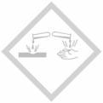 | 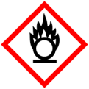 |  |  |  |  |  | 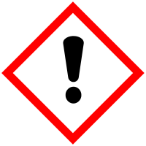

Materialien Petrischale, Spatel
Chemikalien Wasser, gelbes Blutlaugensalz, Eisen(III)-nitrat
Durchführung Die Petrischale wird mit 50 mL Wasser gefüllt. Dann wird am Rand einer Seite eine Spatelspitze gelbes Blutlaugensalz und auf der gegenüberliegenden Seite eine Spatelspitze Eisen(III)-nitrat in die Petrischale gegeben.
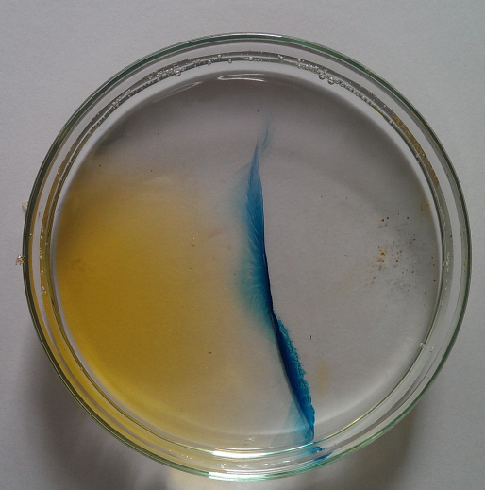
Beobachtung: Um die Eisen(III)-nitratkristalle färbt sich das Wasser gelb. Nach kurzer Zeit bildet sich in der Mitte des Reagenzglases eine blaue Linie.
Deutung: Die Salze (Eisen(III)-nitrat und gelebes Blutlaugensalz) gehen in Lösung und diffundieren in der Petrischale. Beim Aufeinandertreffen der Teilchen in der Mitte findet eine Komplexbildungsreaktion statt, bei der sich das so genannte „Berliner Blau“ bildet.
Abb.4 - Berliner Blau
Entsorgung: Die Lösung werden im Sammelbehälter für schwermetallhaltige Abfälle entsorgt.
Literatur: [1] AC-F-Skript Uni Göttingen, Sommersemester 2013, S. 62

Dieser Versuch kann auch sehr gut als Lehrerversuch auf einem Overheadprojektor durchgeführt werden.
Weiterhin eignet das Experiment sich sehr gut, um die Diffusion von Salzen in Lösungen zu zeigen. Als Nebeneffekt kann eine Nachweisreaktion für Eisen(III)-ionen erlernt werden (in den vorgesehenen Klassenstufen ist die Bezeichnung Eisensalzlösung eher zutreffend).

